Martes
22
de noviembre

Educación Preescolar
Exploración y Comprensión del Mundo Natural y Social

¡Peligro en casa!

Aprendizaje esperado: identifica zonas y situaciones de riesgo a los que puede estar expuesto en la escuela, la calle y el hogar.

Énfasis: zonas y situaciones de riesgo en el hogar.

¿Qué vamos a aprender?

Conocerás la importancia de prevenir situaciones de riesgo en tu hogar, y así cuidar tu cuerpo, es muy importante que te cuides en casa.

Pide a un adulto que te acompañe, él o ella podrán ayudarte a desarrollar las actividades y a escribir las ideas que te surjan.

¿Qué hacemos?

David es un niño poco cuidadoso, y en varias ocasiones se ha puesto en riesgo, ¿quieres conocer más sobre él? Así sabrás que acciones debes evitar para no lastimarte.

David es un niño como tú, y últimamente pasa más tiempo en casa, observa detenidamente todo lo que hace en cada una de las imágenes, para que después respondas algunas preguntas sobre cómo puedes ayudarle para que no se ponga en riesgo.
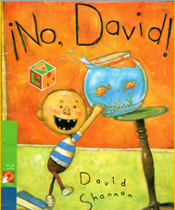

¿Qué está haciendo David?, ¿De qué material esta hecho el objeto que quiere alcanzar?, ¿Qué riesgo corre si se cae la pecera?

Ahora observa las siguientes imágenes.
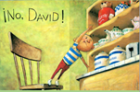

¿En qué parte de la casa se encuentra David?, ¿Cuál es el riesgo que corre David al subirse a la silla?, ¿Qué puede sucederle si no tiene cuidado?

Observa la siguiente imagen
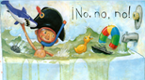

¿Qué riesgo puede correr David si hay agua en el suelo cuando salga de bañarse?, ¿Cuál es el riesgo al tener tantos juguetes en el baño? En el siguiente video conoce la respuesta de una de tus compañeras

- Alexa
https://aprendeencasa.sep.gob.mx/multimedia/RSC/Video/202011/202011-RSC-Om7befIlQ5-Alexa_Peligroenelbao.mp4

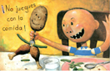
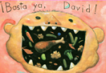

¿Crees que es correcto jugar con la comida?, ¿Qué riesgo crees que corre si habla con la comida en la boca? Observa en el siguiente video lo que sugiere tu compañero.

- Ruful
https://aprendeencasa.sep.gob.mx/multimedia/RSC/Video/202011/202011-RSC-GRsqbN5hXQ-Rafulprimerocomodespusjuego.MOV

Ahora continúa observando las imágenes.

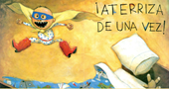

¿Crees que es correcto lo que está haciendo David?, ¿En qué espacios puede brincar?

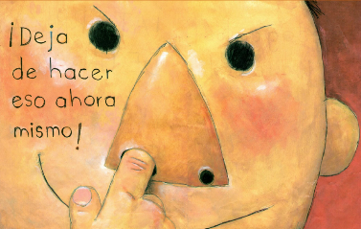

¿Qué está haciendo David?, ¿Crees que está cuidando adecuadamente de su cuerpo? Recuerda que tu cuerpo es el mayor tesoro que tienes, por eso es importante que lo cuides y lo protejas siempre.

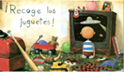
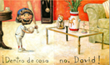

Recuerda que antes de jugar el espacio donde lo vas a hacer debe estar despejado y siempre en compañía de un adulto, elige muy bien lo que quieras jugar.

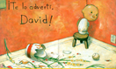

Observarás en el siguiente video como una niña antes de jugar despeja el espacio para evitar accidentes.

- Ivana - Peligro en casa, despejar para jugar
https://youtu.be/K1CDs8mEvVk

Con todas las imágenes pudiste reconocer algunas situaciones de riesgo, y que tienes que hacer para cuidarte y evitar accidentes.

Ahora escucha la siguiente canción y observa las imágenes de niñas y niños como tú donde te enseñan a evitar situaciones de riesgo cuidando su cuerpo.

- Canción – Accidentes en casa
https://aprendeencasa.sep.gob.mx/multimedia/RSC/Audio/202011/202011-RSC-zIV0WIAE4A-AccidentesenCasa.mp3

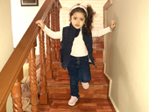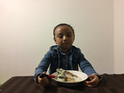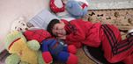

Observa la lámina ¿Qué podemos hacer? que se encuentra en el siguiente enlace e identifica las situaciones de riesgo en las que se encuentran las niñas y los niños.

https://libros.conaliteg.gob.mx/20/K2LAM.htm#page/19

El reto de hoy:

Observa la imagen central de la lámina y plática con mamá o papá que puedes hacer para prevenirlas.

¡Buen trabajo!

Gracias por tu esfuerzo.

Para saber más:
Lecturas

https://www.conaliteg.sep.gob.mx/

